ПРАВИТЕЛЬСТВО ЧУКОТСКОГО АВТОНОМНОГО ОКРУГА
КУЗНЕЦОВ ВЛАДИСЛАВ ГАРИЕВИЧ
Губернатор – Председатель Правительства Чукотского автономного округа

ИСАЕВ РАХИМ РАМЗАНОВИЧ
Первый Заместитель Губернатора – Председателя Правительства Чукотского автономного округа
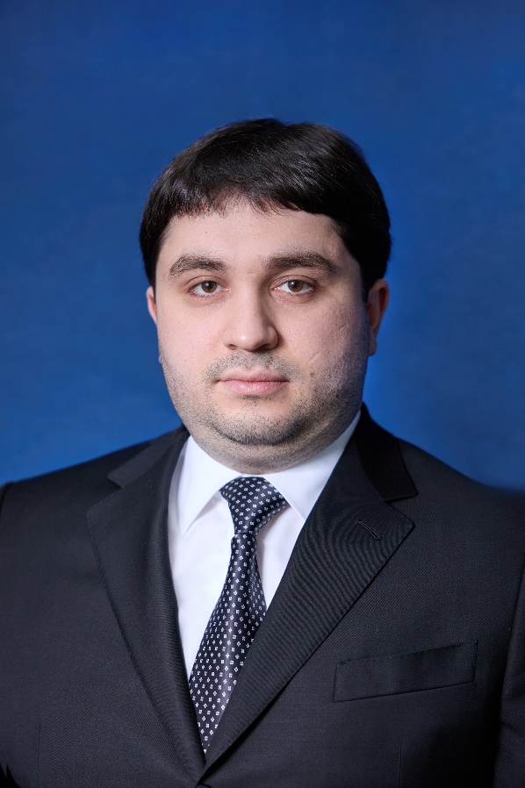
Биография:
Родился 6 февраля 1996 года в посёлке Лиховской Каменского района Ростовской области.
В 2018 году окончил Ростовский государственный экономический университет по специальности «Экономика».
В 2019 - 2022 годах работал генеральным директором ООО «Красносулинский мясокомбинат».
Был официальным представителем Главы Чеченской Республики в Луганской и Донецкой Народных Республиках, работал в сфере экономики, был депутатом в одном из городских округов Ростовской области.
В 2023 году назначен советником Губернатора Чукотского автономного округа Аппарата Губернатора и Правительства Чукотского автономного округа.
Имеет нагрудный знак МВД «За отличие в борьбе против терроризма».
Не женат.

КАРГАПОЛОВ ПАВЕЛ АЛЕКСАНДРОВИЧ
Первый заместитель Губернатора – Председателя Правительства Чукотского автономного округа,
Руководитель Аппарата Губернатора и Правительства Чукотского автономного округа
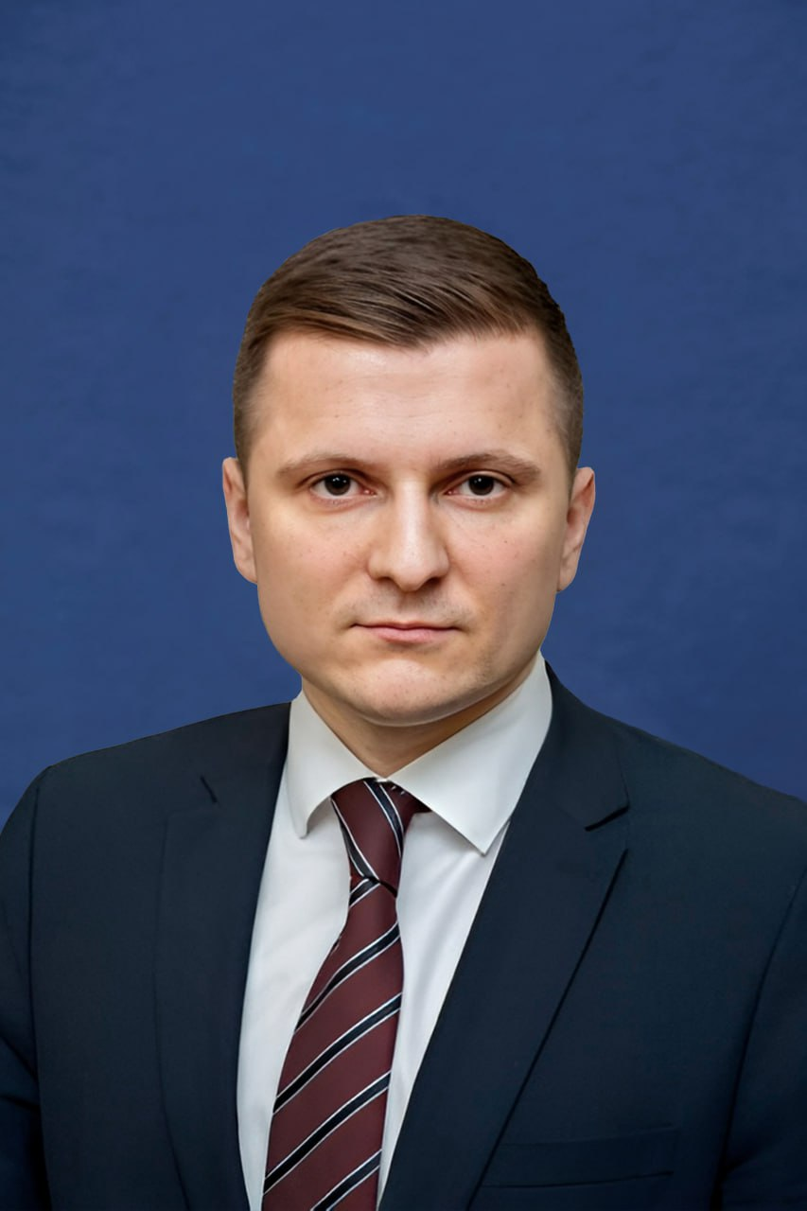
Биография:
Родился 12 ноября 1992 года в городе Курган.
В 2015 году окончил Курганский государственный университет по специальности «Юриспруденция» и направлению «Экономика».
С 2015 года по 2021 год работал на различных должностях в Правительстве Курганской области.
С 2021 по 2023 год – первый заместитель Главы города Кургана Администрации города Кургана.
В 2023 году назначен временно исполняющим обязанности Заместителя Губернатора – Председателя Правительства Чукотского автономного округа.
С декабря 2023 года – Первый Заместитель Губернатора – Председателя Правительства Чукотского автономного округа, руководитель Аппарата губернатора и Правительства Чукотского автономного округа.
Награждён благодарственным письмом Администрации города Кургана.
Женат.

КАЛИНОВА АЛЕСЯ АНДРЕЕВНА
Первый заместитель Губернатора – Председателя Правительства Чукотского автономного округа,
Начальник Департамента финансов и имущественных отношений Чукотского автономного округа
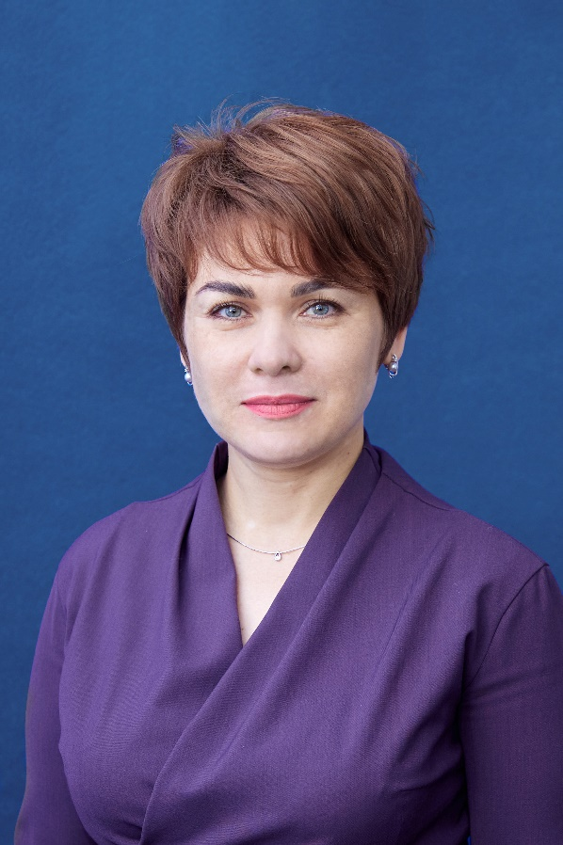

Биография:
Родилась 10 января 1982 года в городе Анадырь-1 Магаданской области.
В 2008 году окончила Санкт-Петербургский государственный инженерно-экономический университет по специальности «Экономика».
В 2003 - 2014 годах работала на различных должностях в Департаменте финансов, экономики и имущественных отношений Чукотского автономного округа.
В 2014 - 2018 годах - начальник Департамента финансов, экономики и имущественных отношений Чукотского автономного округа.
В 2018 году назначена Первым заместителем Губернатора – Председателя Правительства Чукотского автономного округа, начальником Департамента финансов, экономики и имущественных отношений Чукотского автономного округа.
С декабря 2023 года - Первый заместитель Губернатора – Председателя Правительства Чукотского автономного округа, начальник Департамента финансов и имущественных отношений Чукотского автономного округа.
В 2006 и 2011 годах отмечена благодарностью Губернатора Чукотского автономного округа. В 2013 году награждена почётным знаком Думы Чукотского автономного округа «За заслуги в развитии регионального законодательства».
Замужем, воспитывает троих детей.

НАБИЕВ ВЛАДИСЛАВ САФАРАЛИЕВИЧ
Заместитель Губернатора – Председателя Правительства Чукотского автономного округа
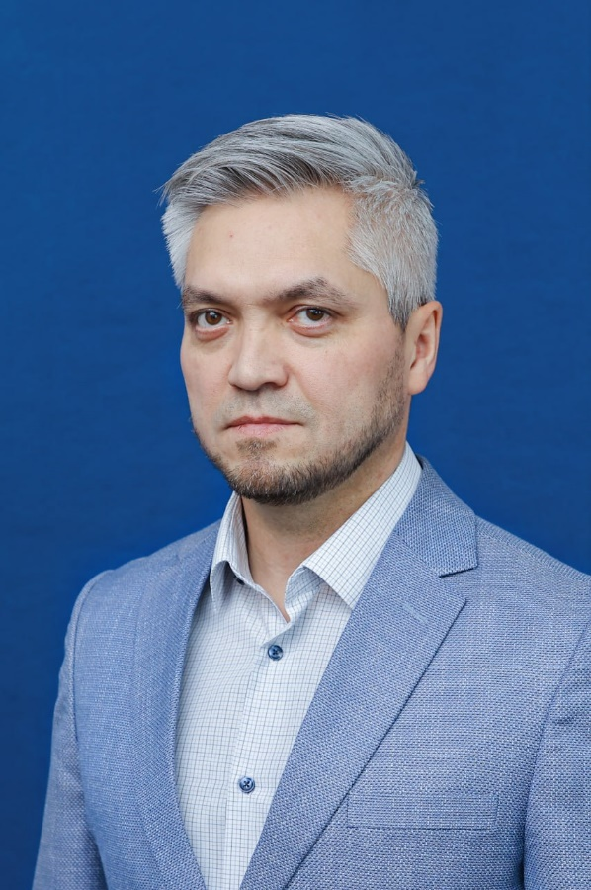
Биография:
Родился 6 декабря 1972 года на станции Ежиха Котельничского района Кировской области.
В 1996 году окончил Голицынский военный институт Федеральной пограничной службы РФ по специальностям «Тактико-специальная пограничных войск» и «Социальная педагогика».
В 1990 - 1991 годах работал на Северском трубном заводе Свердловской области.
В 1991-1992 годах прошёл военную службу по призыву в Вооруженных Силах Российской Федерации.
В 1996 - 2018 годах проходил военную службу на различных должностях в Пограничных органах ФСБ России.
В 2018 году прошёл профессиональную переподготовку в Камчатском государственном техническом университете по специальности «Государственное и муниципальное управление».
В 2019 - 2022 годах - заместитель руководителя Аппарата Губернатора и Правительства Чукотского автономного округа.
В 2022 году назначен на должность исполняющего обязанности заместителя Губернатора Чукотского автономного округа, руководителя Аппарата Губернатора и Правительства Чукотского автономного округа.
С декабря 2023 года - Заместитель Губернатора – Председателя Правительства Чукотского автономного округа
Награждён ведомственными наградами ПС ФСБ России, ФСБ России, награждён почетным знаком Правительства Чукотского автономного округа «Знак признания заслуг».
В 2021 году присвоено почётное звание «Ветеран труда Чукотского автономного округа».
Женат. Есть две дочери.

ЯРЕМЧУК АНТОН ВЛАДИМИРОВИЧ
Заместитель Губернатора – Председателя Правительства Чукотского автономного округа,
Начальник Департамента экономики и инвестиций Чукотского автономного округа
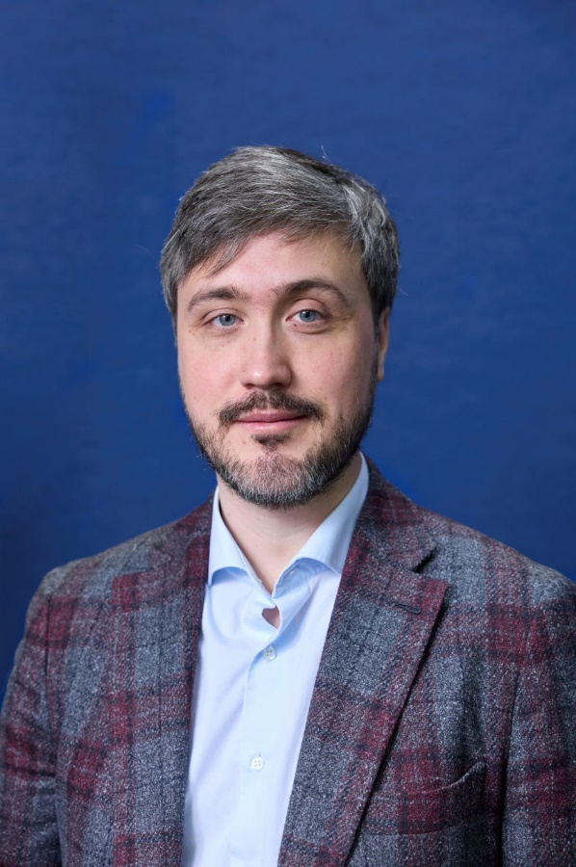
Биография:
Родился 22 января 1987 года в городе Санкт-Петербург.
В 2008 году окончил Санкт-Петербургский государственный университет по специальности «Экономика».
В 2011 году защитил диссертацию по специальности «Математические и инструментальные методы экономики».
В 2006 - 2012 годах работал в инвестиционных компаниях.
В 2012 - 2020 годах работал на различных должностях в Правительстве города Москвы, Агентстве стратегических инициатив, а также в Корпорации развития Московской области.
В 2020 - 2023 годах занимался предпринимательской деятельностью.
В 2023 году назначен врио Заместителя Губернатора, ответственным за экономику и привлечение инвестиций.
С декабря 2023 года – Заместитель Губернатора – Председателя Правительства Чукотского автономного округа, начальник Департамента экономики и инвестиций Чукотского автономного округа
Женат. Воспитывает сына и дочь.

БРЯНЦЕВА ЛЮБОВЬ НИКОЛАЕВНА
Заместитель Губернатора – Председателя Правительства,
Начальник Департамента социальной политики Чукотского автономного округа
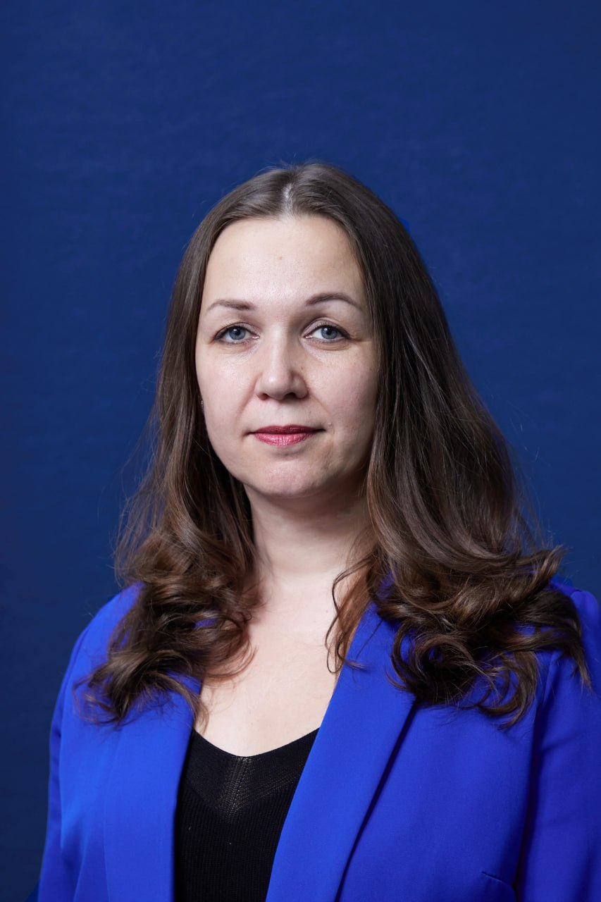
Биография:
Родилась 19 января 1982 года в городе Тара Омской области.
В 2003 году окончила Омский государственный университет по специальности «История».
В 2003 - 2008 годах - учитель географии и истории в школе села Лорино Чукотского района Чукотского автономного округа.
В 2008 - 2023 годах работала на различных должностях в Департаменте социальной политики Чукотского автономного округа.
В 2023 году назначена Заместителем Губернатора – Председателя Правительства Чукотского автономного округа, начальником Департамента социальной политики Чукотского автономного округа.
Отмечена Благодарностью и Почётной грамотой Губернатора Чукотского автономного округа. Награждена Благодарностью Председателя Совета Федерации Федерального Собрания Российской Федерации.
Замужем, воспитывает троих детей.

СОЛОНСКИЙ КОНСТАНТИН ЮРЬЕВИЧ
Заместитель Губернатора – Председателя Правительства Чукотского автономного округа,
Начальник Департамента промышленной политики Чукотского автономного округа
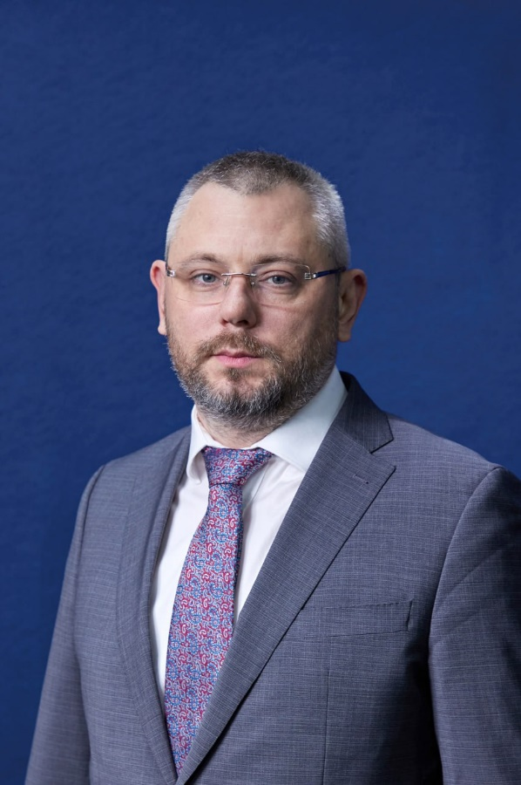
Биография:
Родился 14 июня 1981 года в городе Севастополь Крымской области.
В 2003 году окончил Ростовский государственный строительный университет по специальности «Организация дорожного движения».
В 2012 году окончил тот же университет по специальности «Экономика и управление на предприятии».
В 2015 году в Ростовском государственном строительном университете получил специальность «Технология транспортных процессов». Имеет учёную степень кандидата социологических наук.
В 2002 - 2005 годах работал инженером в различных организациях г. Ростов-на-Дону.
В 2005 - 2010 годах занимал руководящие должности в дорожно-транспортном комплексе Департамента транспорта г. Ростов-на-Дону.
В 2010 - 2021 годах - занимал руководящие должности в администрации Первомайского района г. Ростов-на-Дону, г. Новочеркасск, г. Ростова-на-Дону.
В 2021 - 2023 годах – начальник управления Реновации территории сложившейся застройки и земельно-имущественных отношений префектуры Юго-Восточного административного округа города Москвы.
В декабре 2023 года - Заместитель Губернатора – Председателя Правительства Чукотского автономного округа, начальник Департамента промышленной политики Чукотского автономного округа.
Женат, воспитывает троих детей.

ДАВИДЮК СЕРГЕЙ НИКОЛАЕВИЧ
Заместитель Губернатора – Председателя Правительства Чукотского автономного округа,
Начальник Департамента сельского хозяйства и продовольствия Чукотского автономного округа
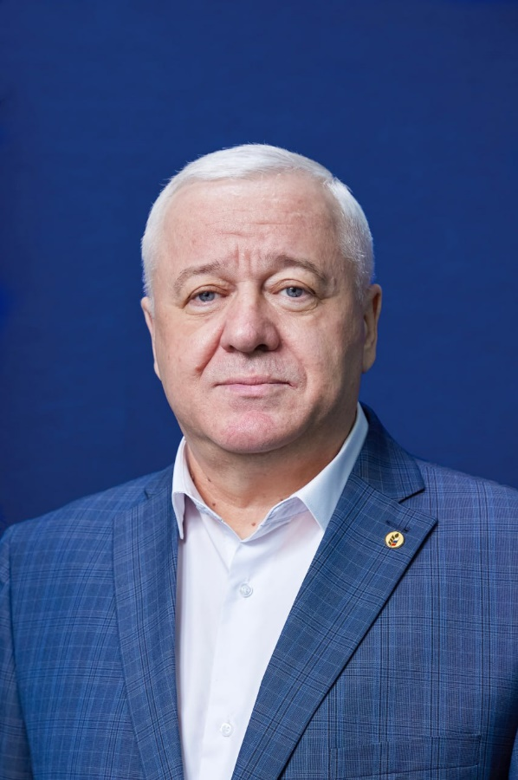
Биография:
Родился 12 марта 1965 года в селе Гладковичи Овручского района Житомирской области.
В 1989 году окончил Житомирский сельскохозяйственный институт по специальности «Зоотехния».
В 1989 - 2000 годах работал в одном из колхозов Украины.
В 2000 - 2019 годах – работал на различных должностях Департамента сельского хозяйства, продовольствия, торговли, и рыболовства Чукотского автономного округа.
В 2019 - 2023 годах - начальник Департамента сельского хозяйства и продовольствия Чукотского автономного округа.
В декабре 2023 году назначен Заместителем Губернатора – Председателя Правительства Чукотского автономного округа, начальником Департамента сельского хозяйства и продовольствия Чукотского автономного округа.
Отмечен Благодарностью Министерства сельского хозяйства Российской Федерации и Почётной грамотой Министерства сельского хозяйства Российской Федерации.
Женат, есть сын.

КОБЕЛЕВА ЮЛИЯ ИВАНОВНА
Заместитель Губернатора – Председателя Правительства,
Начальник Департамента здравоохранения Чукотского автономного округа
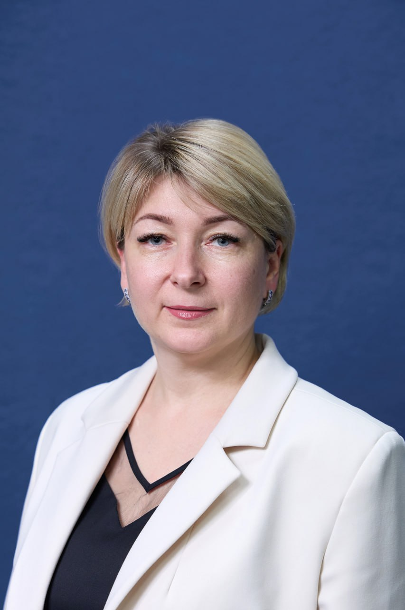
Биография:
Родилась 22 июля 1981 года в городе Шебекино Белгородской области.
В 2004 году окончила Курский Государственный Медицинский университет по специальности «Лечебное дело».
В 2004 - 2005 годах проходила интернатуру по акушерству и гинекологии в перинатальном центре Областной клинической больницы г. Белгорода.
В 2005 - 2021 годах – врач-акушер-гинеколога в ОГБУЗ « в Белгородской областной клинической больнице Святителя Иоасафа.
В 2021 - 2023 годах - заведующий акушерским обсервационным отделением № 3 перинатального центра ОГБУЗ « Белгородской областной клинической больницы Святителя Иоасафа.
В январе 2024 года назначена Заместителем Губернатора – Председателя Правительства, начальником Департамента здравоохранения Чукотского автономного округа.
Воспитывает двоих детей.

ТИХОМИРОВ ЕВГЕНИЙ АНАТОЛЬЕВИЧ
Начальник Департамента культуры, спорта и туризма Чукотского автономного округа
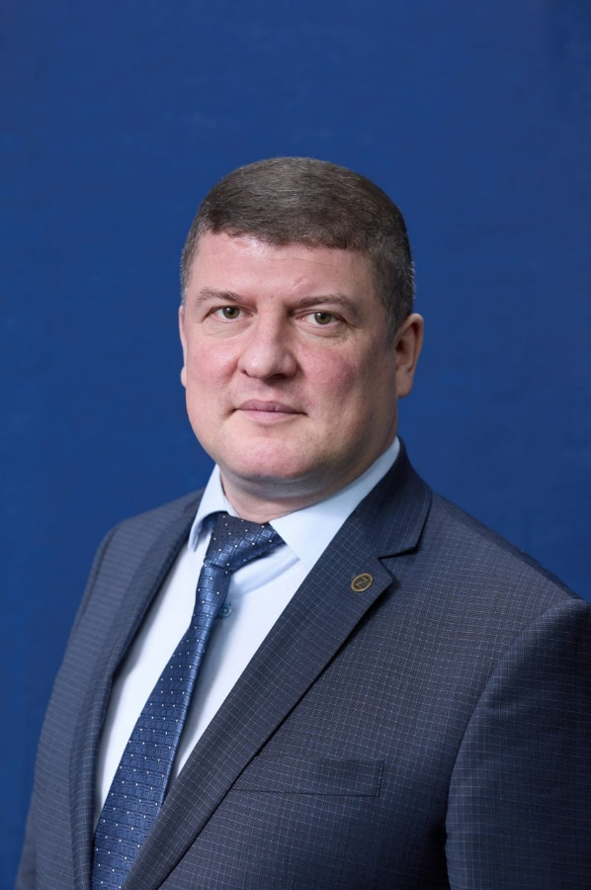
Биография:
Родился 13 марта 1978 года в городе Свирск Иркутской области.
В 2000 году окончил Хабаровский государственный педагогический университет по специальности «Физическая культура и спорт».
В 2004 году окончил Санкт-Петербургский государственный политехнический университет по специальности «Юриспруденция».
С 2000 по 2004 год - начальником отдела по делам молодежи, физической культуре, спорту и туризму Администрации муниципального образования Анадырского района.
В 2004 - 2009 годах - начальник отдела по делам молодёжи, туризму и спорту Управления по социальной политике Администрации городского округа Анадырь.
В 2009 - 2019 годах исполнял обязанности начальника Управления спорта и туризма Департамента образования, культуры и спорта Чукотского автономного округа.
В 2019 - 2020 годах - заместитель председателя Комитета по культуре, спорту и туризму Чукотского автономного округа.
В 2020 - 2023 годах занимал различные руководящие должности в Департаменте Культуры, спорта и туризма Чукотского автономного округа.
В декабре 2023 года назначен начальником Департамента культуры, спорта и туризма Чукотского автономного округа
Награждён Благодарностями Думы Чукотского автономного округа, Почётной грамотой Губернатора Чукотского автономного округа, награжден почётным знаком Правительства Чукотского автономного округа «Знак признания заслуг».
Воспитывает двоих сыновей.

САВЧЕНКО АЛЕКСАНДР АНАТОЛЬЕВИЧ
Заместитель Губернатора – Председателя Правительства,
Начальник Департамента природных ресурсов и экологии Чукотского автономного округа
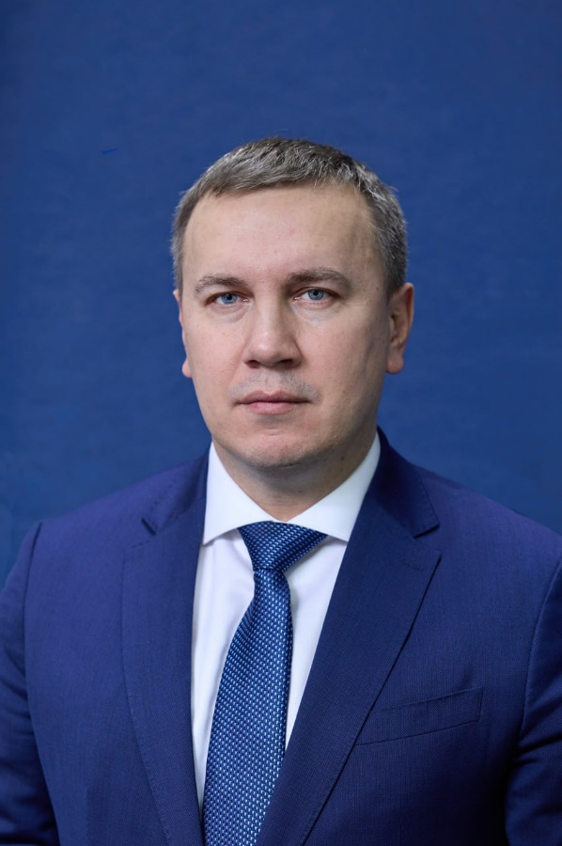
Биография:
Родился 10 декабря 1981 года в селе Адагум Крымского района Краснодарского края.
В 2007 году окончил Кубанский государственный университет по специальности «Юриспруденция».
В 2010 году окончил магистратуру в Кубанском государственном университете по направлению «Юриспруденция».
В 2002 - 2003 годах - юрисконсульт в городе Краснодар.
В 2003 - 2009 годах работал - помощник депутата Законодательного собрания Краснодарского края.
В 2009 - 2010 годах - ведущий специалист-эксперт Департамента молодёжной политики Краснодарского края.
В 2010 - 2012 годах - заместитель начальника юридического отдела ФГУ «Земельная кадастровая палата» по Краснодарскому краю.
В 2012 - 2016 годах занимал руководящие должности в филиале ФГБУ «ФКП Росреестра» по Краснодарскому краю.
В 2016 - 2017 годах был директором филиала ФГБУ «ФКП Росреестра» по Чеченской республике.
В 2017 - 2022 годах замещал должность директора филиала ФГБУ «ФКП Росреестра» по Ростовской области.
В 2023 году - директор филиала ППК «Роскадастр» по Ростовской области.
В январе 2024 года назначен Заместителем Губернатора – Председателя Правительства, начальником Департамента природных ресурсов и экологии Чукотского автономного округа
Женат. Воспитывает четверых детей.

ГРИДЧИН ВАЛЕРИЙ ИВАНОВИЧ
Заместитель Губернатора – Председателя Правительства,
Начальник Департамента строительства и жилищно-коммунального хозяйства Чукотского автономного округа
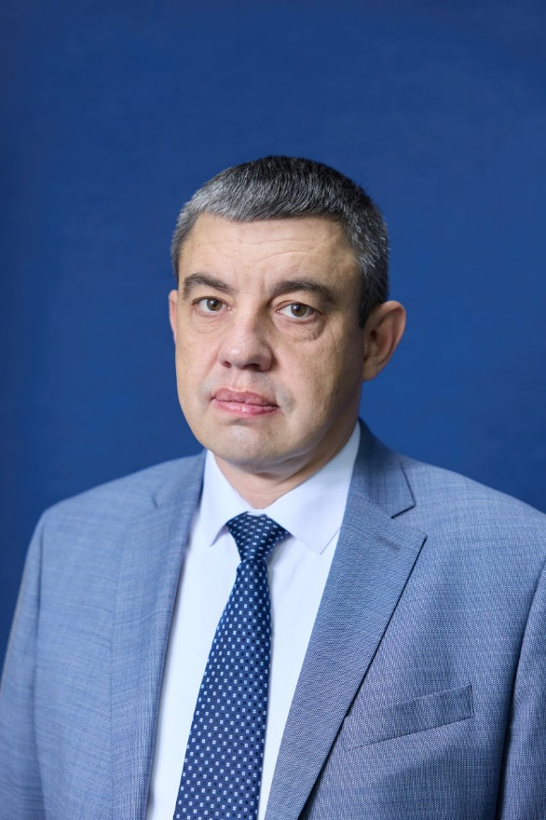
Биография:
Родился 20 марта 1973 года в городе Белгород Белгородской области.
В 1996 году окончил Харьковский государственный политехнический университет по специальности «Котло и реакторостроение».
В 1999 году окончил Белгородский университет потребительской кооперации, по специальности «Бухгалтерский учет и аудит».
В 2007 году прошёл профессиональную переподготовку в Белгородском институте государственного и муниципального управления.
В 1996 - 2006 годах работал в «Единой службе заказчика по ЖКХ» администрации города Белгорода.
В 2006 - 2023 годах занимал различные должности, в том числе руководящих, в министерстве строительства Белгородской области.
В января 2024 года - временно исполняющий обязанности Заместителя Губернатора – Председателя Правительства, начальника Департамента строительства и жилищно-коммунального хозяйства Чукотского автономного округа.
Имеет государственные и ведомственные награды, почетный строитель РФ.
Женат. Воспитывает сына.

БАНЧУК ЮРИЙ АНАТОЛЬЕВИЧ
Начальник Департамента цифрового развития Чукотского автономного округа
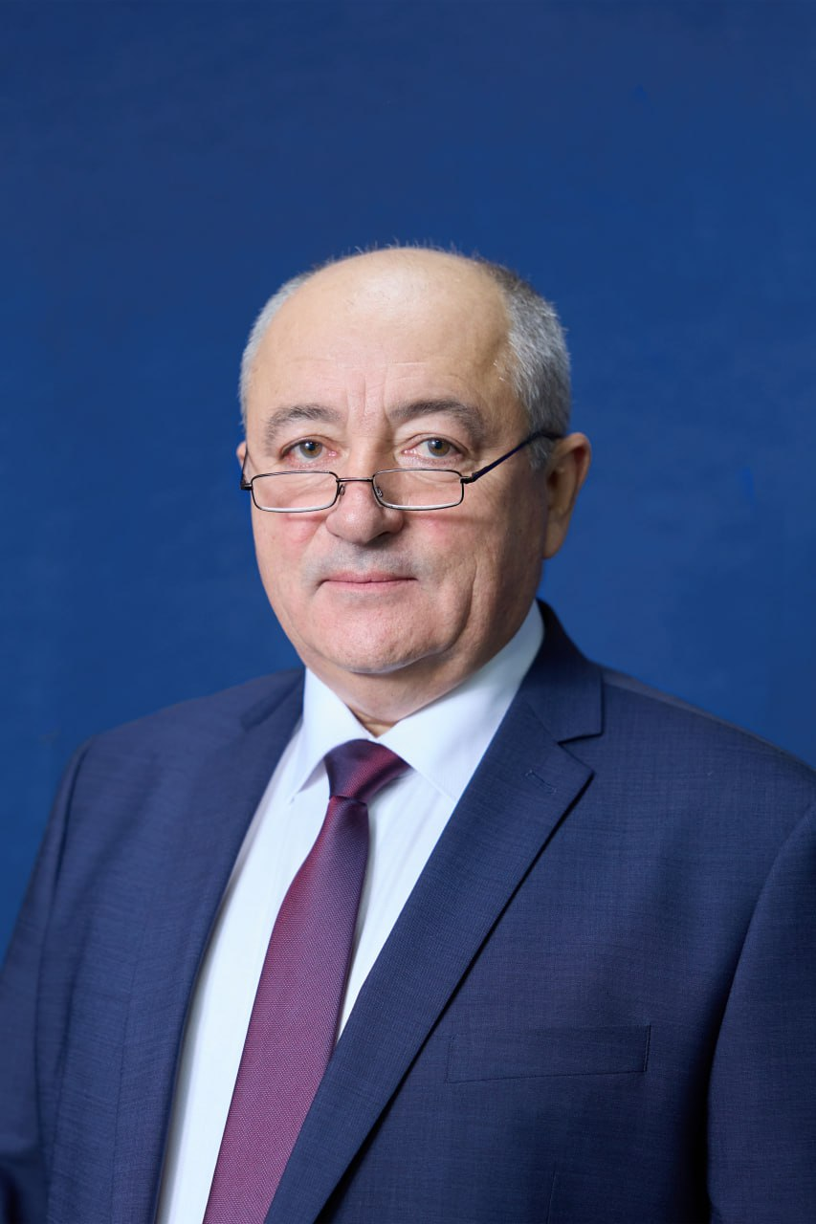
Биография:
Родился 18 января 1966 года в городе Волчанск Харьковской области республики Украина.
В 1988 году окончил Киевское высшее зенитное ракетное инженерное училище им. С.М. Кирова по специальности «Радиотехнические средства».
В 2004 году окончил Орловскую региональную академию государственной службы, Белгородский филиал по специальности «Финансы и кредит».
В 1988 - 1995 годах служил в вооружённых силах Министерства обороны СССР и Министерства обороны Российской Федерации.
В 1995 - 2000 годах служил в УВД Белгородской области.
В 2000 - 2016 годах занимал различные руководящие должности в Правительстве Белгородской области.
В 2016 - 2023 годах работал в Федеральном государственном автономном образовательном учреждении высшего образования «Белгородский государственный национальный исследовательский университет».
С января 2024 года - Начальник Департамента цифрового развития Чукотского автономного округа
Награждён Благодарностью министра связи и массовых коммуникаций РФ «За значительный вклад в развитие электронного правительства и становление информационного общества в РФ».
Женат. Есть сын.

